

**Università degli Studi di Salerno**

**CORSO DI INGEGNERIA DEL SOFTWARE**



**GAMEOVER**

**REQUIREMENT ANALYSIS DOCUMENT**

ANNO ACCADEMICO 2022/2023

**STUDENTI:**

Genovese Ludovica 0512110455

Rossetti Benedetta 0512110350

Sica Manuel 0512110812

INDICE

**REVISION HISTORY**

|  |  |  |  |
| --- | --- | --- | --- |
| DATA | VERSIONE | DESCRIZIONE | AUTORE |
| 2/11/2022 | 1.0 | Stesura dei Casi d’Uso e dei Requisiti | LGe, BRo, MSi |
| 08/11/2022 | 1.1 | Completamento Casi D’Uso | MSi |
| 13/11/2022 | 1.2 | Completamento Navigational Paths | LGe |
| 22/11/2022 | 1.3 | Aggiunta Mockup e Modifica Casi D’Uso | MSi |
| 24/11/2022 | 1.4 | Aggiunta Sequence Diagrams | LGe |
|  |  |  |  |
|  |  |  |  |

**1.Dominio del Problema**

Il mondo videoludico presenta, negli ultimi anni, una forte crescita esponenziale in termini di sviluppo. Ormai non noto più come un semplice fenomeno sociale, i videogiochi sono diventati una buona occupazione nella vita di molteplici persone, non badando a genere, età e classe sociale; sviluppo che ormai sta avvenendo soprattutto grazie alla diffusione della categoria del Mobile Gaming, su dispositivi mobile come i nostri cellulari, e del PC Gaming, cui numeri arrivano quasi a raggiungere i numeri registrati dalle Console ormai a noi conosciute.

Insieme al mondo videoludico, introduciamo anche l’ambiente legato ai giochi da tavolo, meno diffuso di quello videoludico, ma anch’esso di grande spessore grazie agli innumerevoli tipologie di giochi presenti che siano tipici giochi da tavolo (Monopoly), giochi di ruolo (Dungeons and Dragons) o giochi di carte (Magic: The Gathering).

Il nostro progetto ‘GameOver’ ha l’unico obiettivo di creare uno spazio dove riunire tutti gli appassionati di videogiochi, offrendo loro non solo un vero e proprio spazio fisico dove incontrarsi e discutere delle loro passioni, ma accompagnandoli nella loro esperienza videoludica e renderla più confortevole.

Inoltre, la nostra realtà si propone come punto d’incontro per giocatori, offrendo la possibilità di prenotare tavoli attrezzati con computer o senza (scegliendo o una postazione con pc o un tavolo adatto a semplici giochi da tavolo) e spendere lì il loro tempo accompagnati da snack e/o bevande a loro piacimento. I nostri servizi, inoltre, presentano anche la vendita e prenotazione di videogiochi, giochi da tavolo e bustine di carte collezionabili usciti e/o uscenti per tutti coloro che hanno intenzione di provare i nuovi titoli che il mercato offre!

**1.2 Obiettivi e criteri di successo**

L’obiettivo da raggiungere è quello di mettere a disposizione dei clienti un modo per spendere il loro tempo coltivando la loro passione, prenotando determinate postazione di giochi, e avendo a disposizione un vasto catalogo in cui acquistare videogiochi a loro piacimento.

**2.Requisiti Funzionali**

**2.1 Utente Non Registrato**

* + - **RF2.1.1** Il sistema deve permettere all’utente guest di effettuare la registrazione al sito.
    - **RF2.1.2** Il sistema deve permettere all’utente guest di ricercare prodotti nel catalogo attraverso la barra di ricerca, digitando il nome.
    - **RF2.1.3** Il sistema deve permettere all’utente guest di visualizzare le postazioni da gaming e i tavoli da gioco prenotabili attraverso la visualizzazione della lista dei tavoli e delle postazioni.

**2.2 Utente Registrato**

* + - **RF2.2.1** Il sistema deve permettere all’utente registrato di effettuare l’accesso alla piattaforma inserendo le sue credenziali, tramite un’apposita pagina di login.
    - **RF2.2.2** Il sistema deve permettere all’utente registrato di poter accedere alla pagina del suo profilo e permettergli di modificare le sue informazioni.
    - **RF2.2.3** Il sistema deve permettere all’utente registrato di ricercare prodotti nel catalogo attraverso la barra di ricerca, digitando il nome.
    - **RF2.2.4** Il sistema permette all’utente registrato di aggiungere prodotti del catalogo al carrello, rimuovere prodotti o svuotare il carrello stesso.
    - **RF2.2.5** Il sistema permette all’utente di eseguire il checkout, inserendo tutti i dati necessari per il pagamento ed eventuale spedizione;
    - **RF2.2.6** Il sistema permette all’utente registrato di visualizzare lo stato dei suoi ordini e di vedere le sue prenotazioni.

**2.3 Gestore del Catalogo**

* **RF2.3.1** Il sistema deve permettere al gestore del catalogo di visualizzare la lista dei prodotti e delle postazioni disponibili in base al tipo di gioco e al tipo di tavolo.;
* **RF2.3.2** Il sistema deve permettere al gestore del catalogo di aggiungere, modificare e rimuovere prodotti dal catalogo.
* **RF2.3.3** Il sistema deve permettere al gestore del catalogo di aggiungere, modificare e rimuovere disponibilità delle postazioni da gaming e dei tavoli.

**2.4 Gestore degli Ordini**

* **RF2.4.1** Il sistema permette al gestore degli ordini di visualizzare la lista degli ordini per cliente e per data;
* **RF2.4.2** Il sistema permette al gestore degli ordini di modificare lo stato degli ordini.

**2.5 Gestore delle Prenotazioni**

* **RF2.5.1** Il sistema permette al gestore delle prenotazioni di visualizzare e gestire la lista delle prenotazioni per cliente e per data;
* **RF2.5.2** Il sistema permette al gestore delle prenotazioni di modificare informazioni riguardanti le prenotazioni.

**3.Requisiti Non Funzionali**

**RNF3.1 Usabilità:** l’utente deve trovare semplice e intuitivo il sito. Quest’ultimo quindi deve essere responsive, funzionante e correttamente visualizzabile su tutte le piattaforme.

**RNF3.2 Attendibilità:** il sistema deve essere robusto e non deve soggetto a crash continui. I dati devono essere persistenti e memorizzati correttamente.

**RNF3.3 Performance:** il sistema deve essere in grado di sostenere un discreto numero che operano in contemporanea. Il tempo trascorso per ogni operazione non deve essere più di tre secondi.

**RNF3.4 Legale:** I dati sensibili vengono criptati e protetti a seconda delle norme vigenti sulla privacy del regolamento GDPR dell’Unione Europea e l’intero sito è protetto dal copyright.

**4. Casi d’Uso**

**UC 1: Registrazione Utente**

**Attore**: Utente Guest

**Entry Condition**: L’utente visualizza la pagina con all’interno i campi utili per la registrazione al sito.

**Flusso di Eventi**:

1. L’utente inserisce il nome e il cognome.

2. L’utente inserisce il suo username.

3. L’utente inserisce la sua data di nascita

4. L’utente inserisce il suo genere.

5. L’utente inserisce la sua e-mail e la sua password ed una eventuale risposta ad una domanda che servirà successivamente per il recupero della password in caso si perdi.

6.L’utente inserisce nuovamente la password per confermare.

7.L’utente invia i dati al sistema.

8. Il sistema controlla che tutti i campi rispettino i formati giusti.

9. Il sistema controlla che le due password inserite coincidano.

10. L’account viene creato.

11.L’utente viene reindirizzato alla pagina di Login.

**Exit Condition:**

L’utente si ritrova nella pagina di login pronto a potersi autenticare con il loro username e la password scelta nella fase di registrazione.

**Flussi alternativi/Eccezioni:**

1. Nel caso in cui uno dei campi viene lasciato vuoto, il sistema manderà un messaggio di errore per notificare la mancata compilazione del campo.
2. Se l’e-mail e/o l’username inserite risultano già presenti registrati al sito, il sistema manda un messaggio di errore ‘email/ username’ già utilizzati.
3. Il sistema manda un messaggio di errore nel caso in cui l’email inserita non segue il formato ‘xxxxx@xxxx’.
4. Il sistema manda un messaggio di errore nel caso in cui o il nome o il cognome inseriti presentino altri caratteri al di fuori di lettere.
5. Il sistema manda un messaggio di errore nel caso in cui le due password inserite non coincidano.

**Tabella 1: Campo Formato corretto e Messaggio d’Errore**

|  |  |  |
| --- | --- | --- |
| Nome o Cognome | Solo lettere dell’alfabeto | ‘Il Nome e il Cognome non possono presentare caratteri oltre le lettere’ |
| Email | ‘xxxxx@xxxx’ con x che può essere qualsiasi stringa. | ‘L’indirizzo email inserito sembra non essere valido.’ |

**UC 2: Autenticazione Utente**

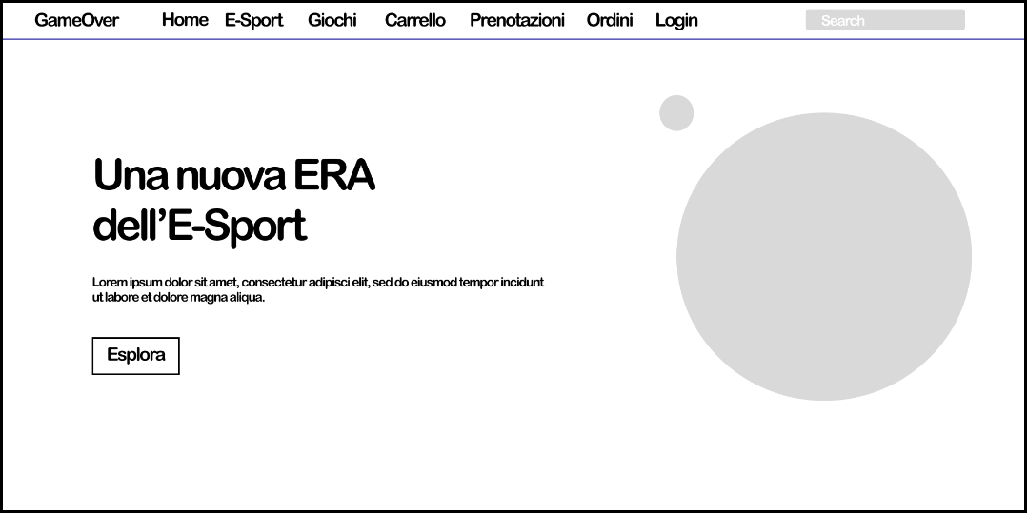

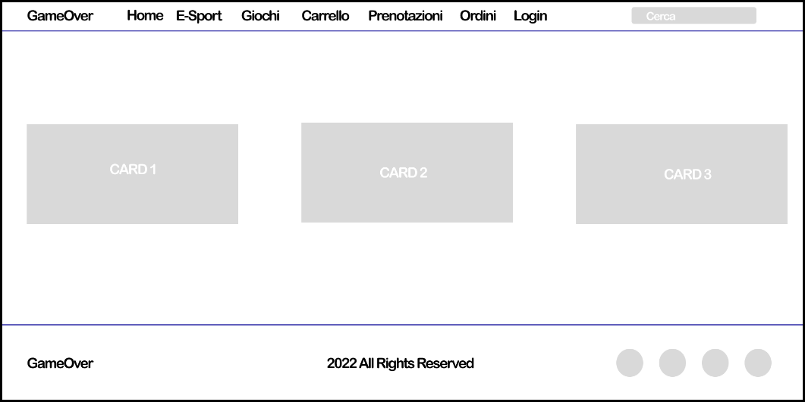

**Attore**: Utente Registrato

**Entry Condition**: L’utente si trova sulla pagina di accesso

**Flusso di Eventi**:

1. L’utente inserisce username e password
2. L’utente conferma inviando i dati al sistema con la sollecitazione del tasto “Login”
3. Il sistema verifica che le credenziali siano corrette
4. Il sistema reindirizza l’utente alla homepage

**Exit Condition:**

L’utente ha effettuato l’autenticazione correttamente e si trova sulla homepage

**Flussi alternativi/Eccezioni:**

Se al punto 3 il sistema rileva credenziali non corrette, ripresenterà all’utente la scherma di autenticazione mostrando il messaggio di errore “Username e/o password non corretti”

**UC 3: Recupero Password**

**Attore**: Utente Registrato

**Entry Condition**: L’utente si trova sulla pagina di accesso

**Flusso di Eventi**:

1. L’utente clicca su “Recupera Password”
2. L’utente inserisce la propria e-mail
3. Il sistema verifica che l’e-mail è registrata
4. Il sistema reindirizza l’utente alla pagina di recupero password
5. L’utente risponde alla domanda di sicurezza e inserisce la password per due volte.
6. L’utente conferma inviando la risposta
7. Il sistema verifica che la risposta sia corretta
8. L’utente viene reindirizzato alla pagina di accesso

**Exit Condition:**

L’utente ha risposto correttamente alla domanda di sicurezza e si trova sulla pagina di accesso

**Flussi alternativi/Eccezioni:**

Se al punto 3 il sistema non rileva l’e-mail all’interno del DB, ripresenterà all’utente la schermata di recupero password mostrando il messaggio di errore “E-mail non registrata”

Se al punto 7 il sistema rileva la risposta sbagliata, ripresenterà all’utente la schermata di recupero password mostrando il messaggio di errore “Risposta errata”

**UC 4: Modifica Profilo**

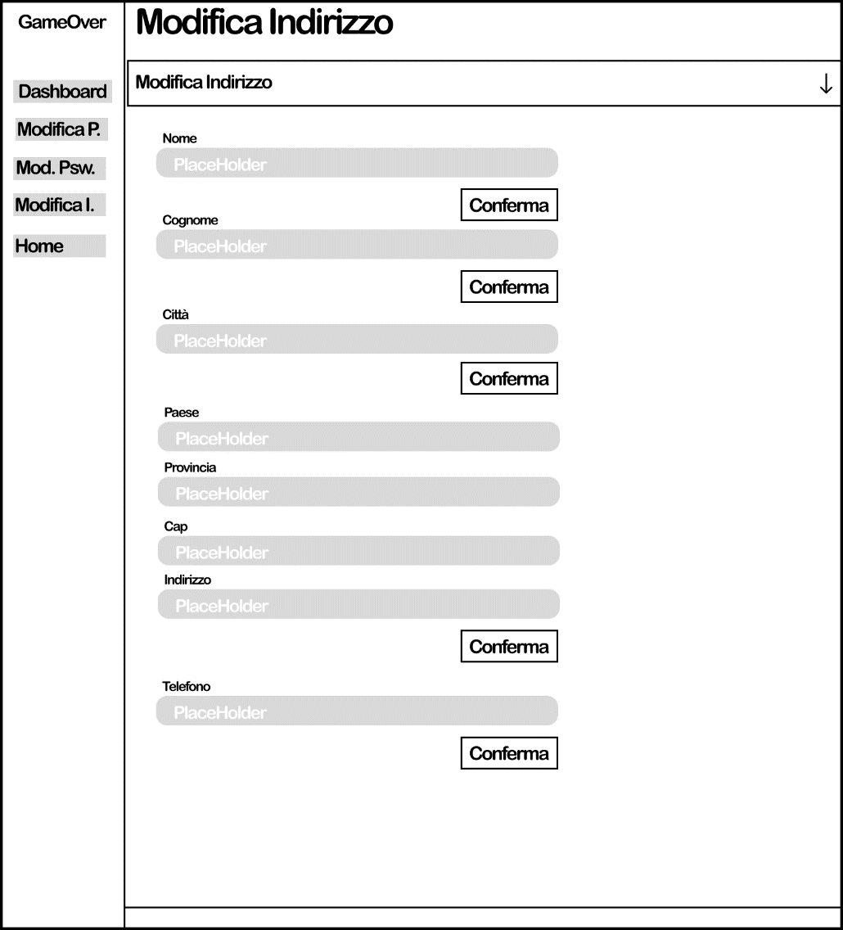

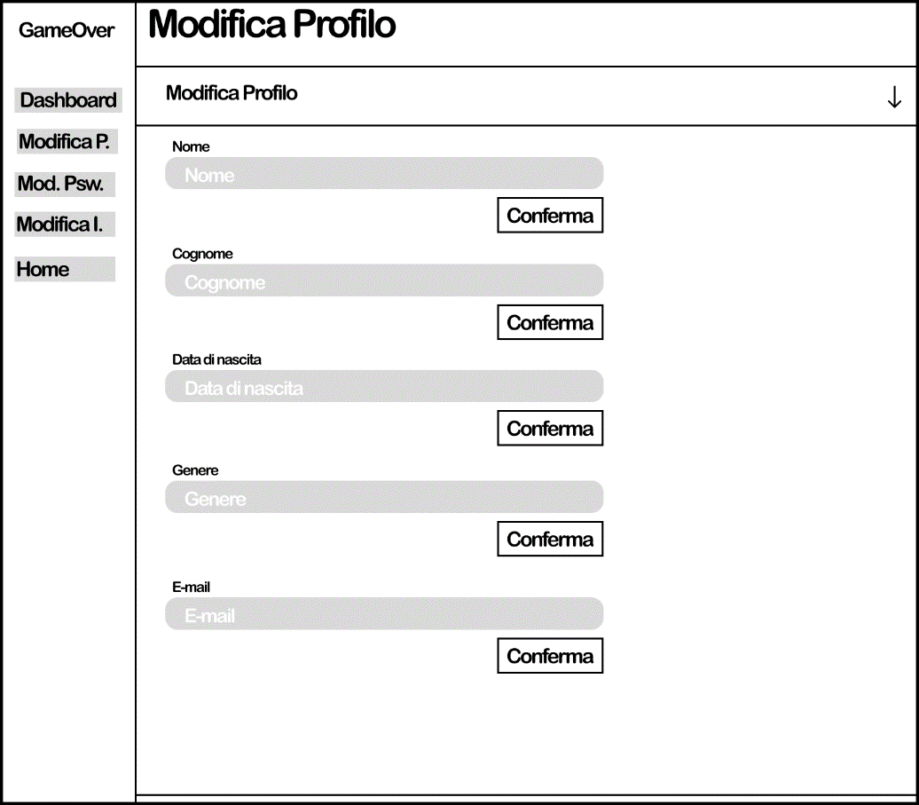

**Attore**: Utente Registrato

**Entry Condition**: L’utente si trova sulla dashboard utente

**Flusso di Eventi**:

1. L’utente clicca su “Modifica Profilo”
2. L’utente seleziona il campo a cui vuole apportare le modifiche:
   1. Nome (Opzionale)
   2. Cognome (Opzionale)
   3. Data di Nascita (Opzionale)
   4. Genere (Opzionale)
   5. E-mail (Opzionale)
3. L’utente seleziona il tasto “Modifica”
4. Il sistema verifica la correttezza dei dati
5. Il sistema reindirizza l’utente sulla pagina di “Modifica Profilo” con il messaggio “Modifica avvenuta con successo!”

**Exit Condition:**

Il sistema ha aggiornato correttamente i dati e l’utente si trova sulla pagina di “Modifica Profilo”

**Flussi alternativi/Eccezioni:**

Se al punto 4 il sistema rileva un errore sulla scrittura dei campi, ripresenterà all’utente la pagina di “Modifica Profilo” mostrando il messaggio di errore nei campi errati.

**UC 5: Ricerca di un prodotto**

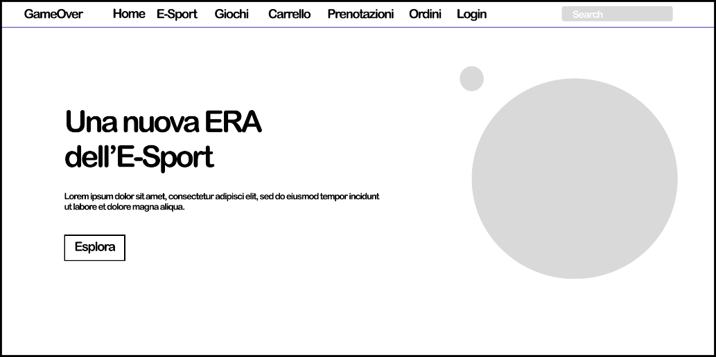

**Attore**: Utente Guest / Utente Registrato

**Entry Condition**: L’ Utente si trova su una qualsiasi pagina del sito.

**Flusso di Eventi**:

1. L’utente seleziona la barra di ricerca posta sulla navbar
2. L’utente digita il nome del prodotto che vuole cercare
3. Il sistema mostra la lista dei prodotti con il nome uguale o simile a quello richiesto
4. Il cliente preme sul prodotto desiderato

**Exit Condition:**

L’utente si trova nella pagina con la ricerca correlata

**Flussi alternativi/Eccezioni:**

Al punto 3 se non esiste all’interno del sito un prodotto con nome uguale o simile a quello richiesto, la barra di ricerca reindirizzerà sì alla pagina di ricerca effettuata ma mostrerà l’avviso “Non esistono prodotti con queste caratteristiche

**UC 6: Aggiunta prodotto al carrello**

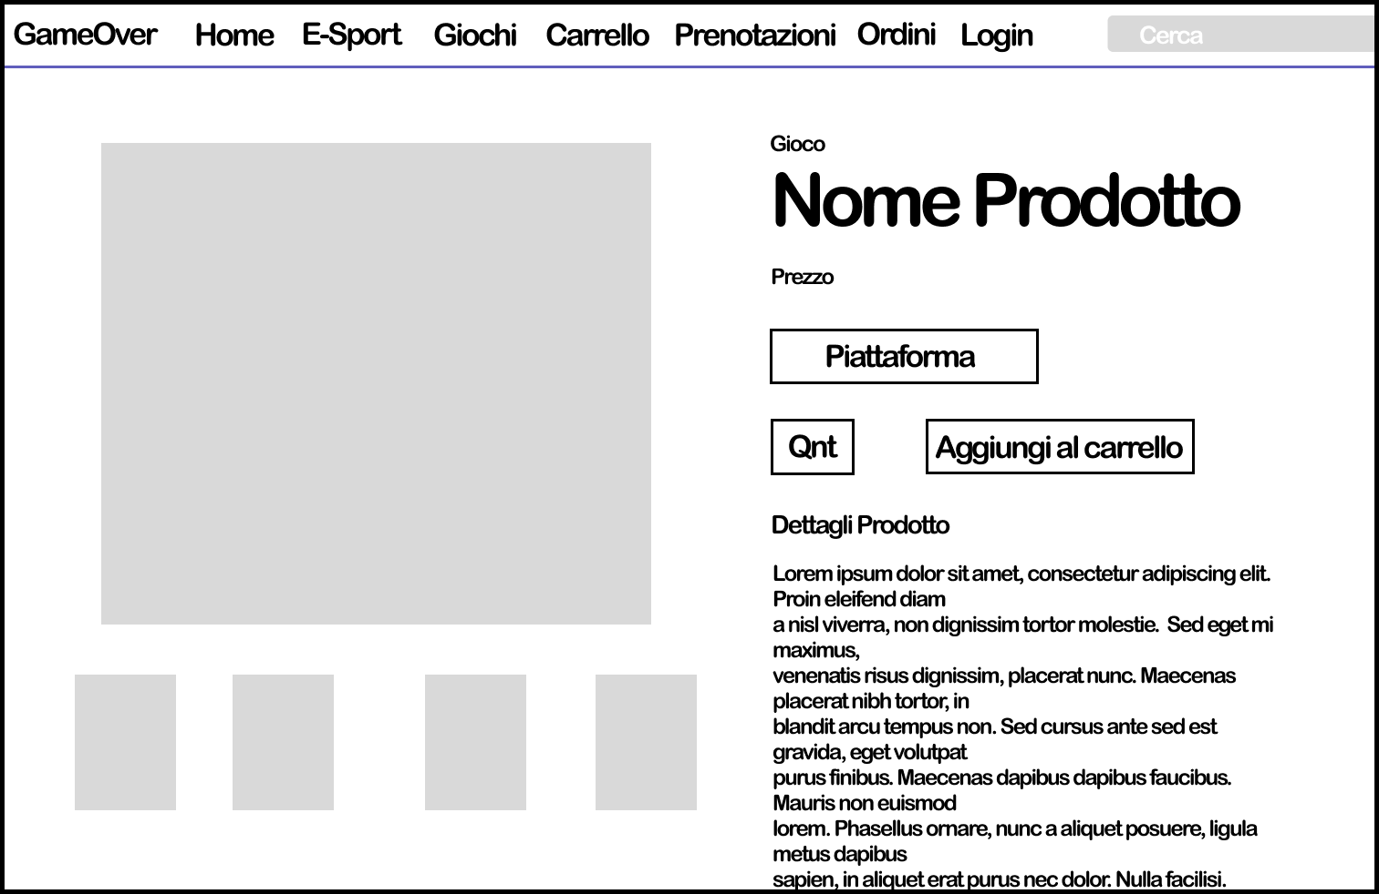

**Attore**: Utente Guest / Utente Registrato

**Entry Condition**: L’ Utente si trova su una qualsiasi pagina di un qualsiasi prodotto

**Flusso di Eventi**:

1. L’utente seleziona la quantità di giochi da aggiungere al carrello
2. L’utente seleziona la funzionalità di “Aggiungi al Carrello”

**Exit Condition:**

Il prodotto è stato aggiunto al carrello dell’utente

**Flussi alternativi/Eccezioni:**

//

**UC 7: Acquisto di un prodotto**

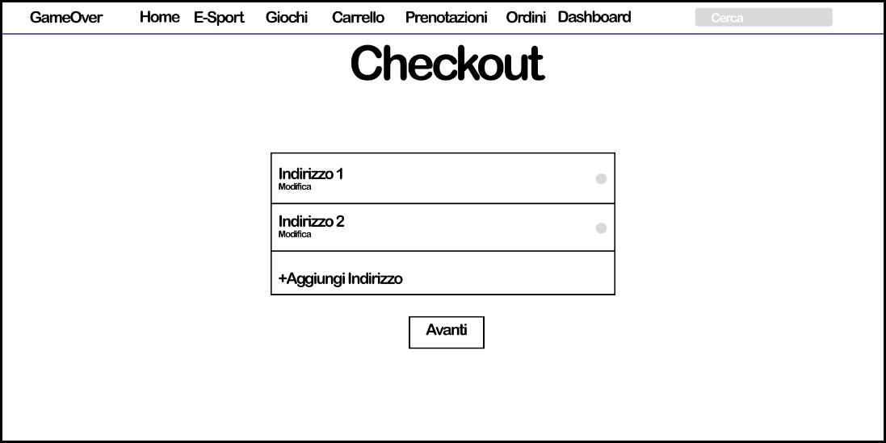

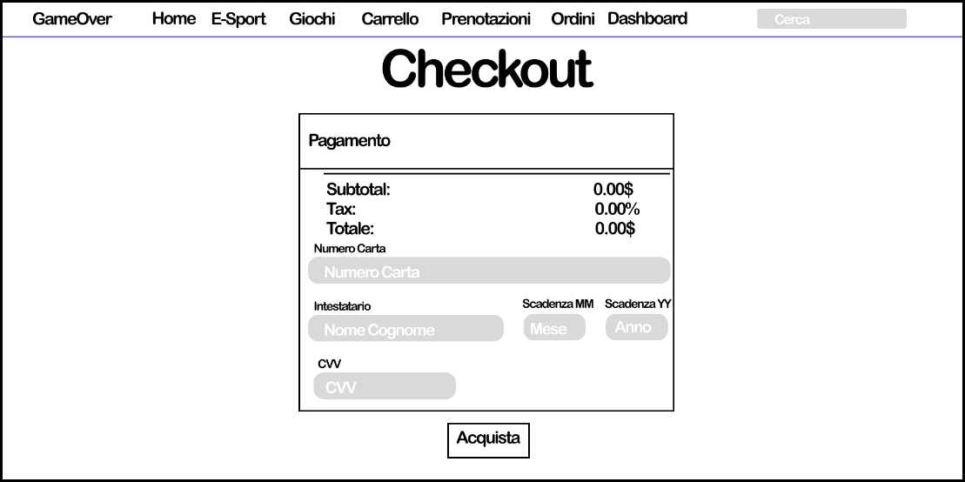

**Attore**: Utente Registrato

**Entry Condition**: Il cliente ha scelto “Checkout” all’interno della pagina “Carrello”

**Flusso di Eventi**:

1. L’utente immette
   1. Nome
   2. Cognome
   3. Città
   4. Provincia
   5. Cap
   6. Indirizzo
   7. Numero Civico
   8. Cellulare
2. Il cliente invia i dati di fatturazione
3. Il sistema verifica la correttezza dei dati
4. L’utente viene reindirizzato alla pagina di pagamento
5. L’utente inserisce
   1. Numero della carta
   2. Titolare della carta
   3. Anno e mese di scadenza della carta
   4. CVV
6. Il cliente invia i dati di pagamento
7. Il sistema verifica la correttezza dei dati
8. Il prodotto viene aggiunto nel sommario degli ordini

**Exit Condition:**

L’utente si ritrova nella pagina di conferma acquisto con il messaggio

“Grazie per aver acquistato da noi! Per avere dettagli sul tuo ordine, vai nella sezione “ordini”

**Flussi alternativi/Eccezioni:**

Al punto 2/7 se il sistema trova un’inadeguatezza dei dati, viene reindirizzato nella medesima pagina col messaggio di errore “Dati inseriti non validi”, evidenziando di rosso i dati non corretti,

**UC 8: Aggiunta prenotazione al carrello**

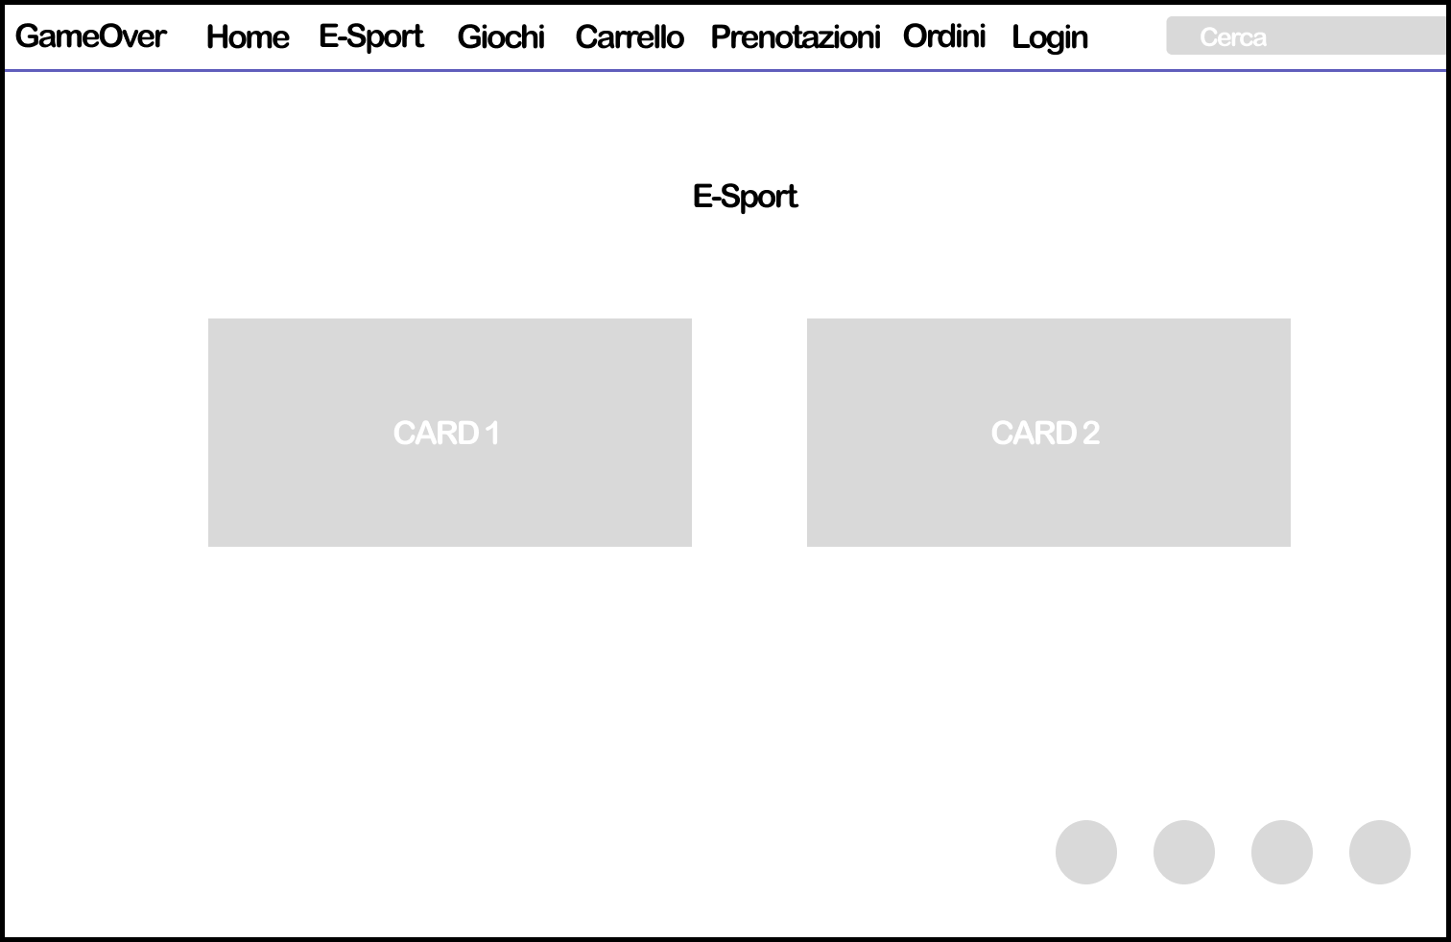

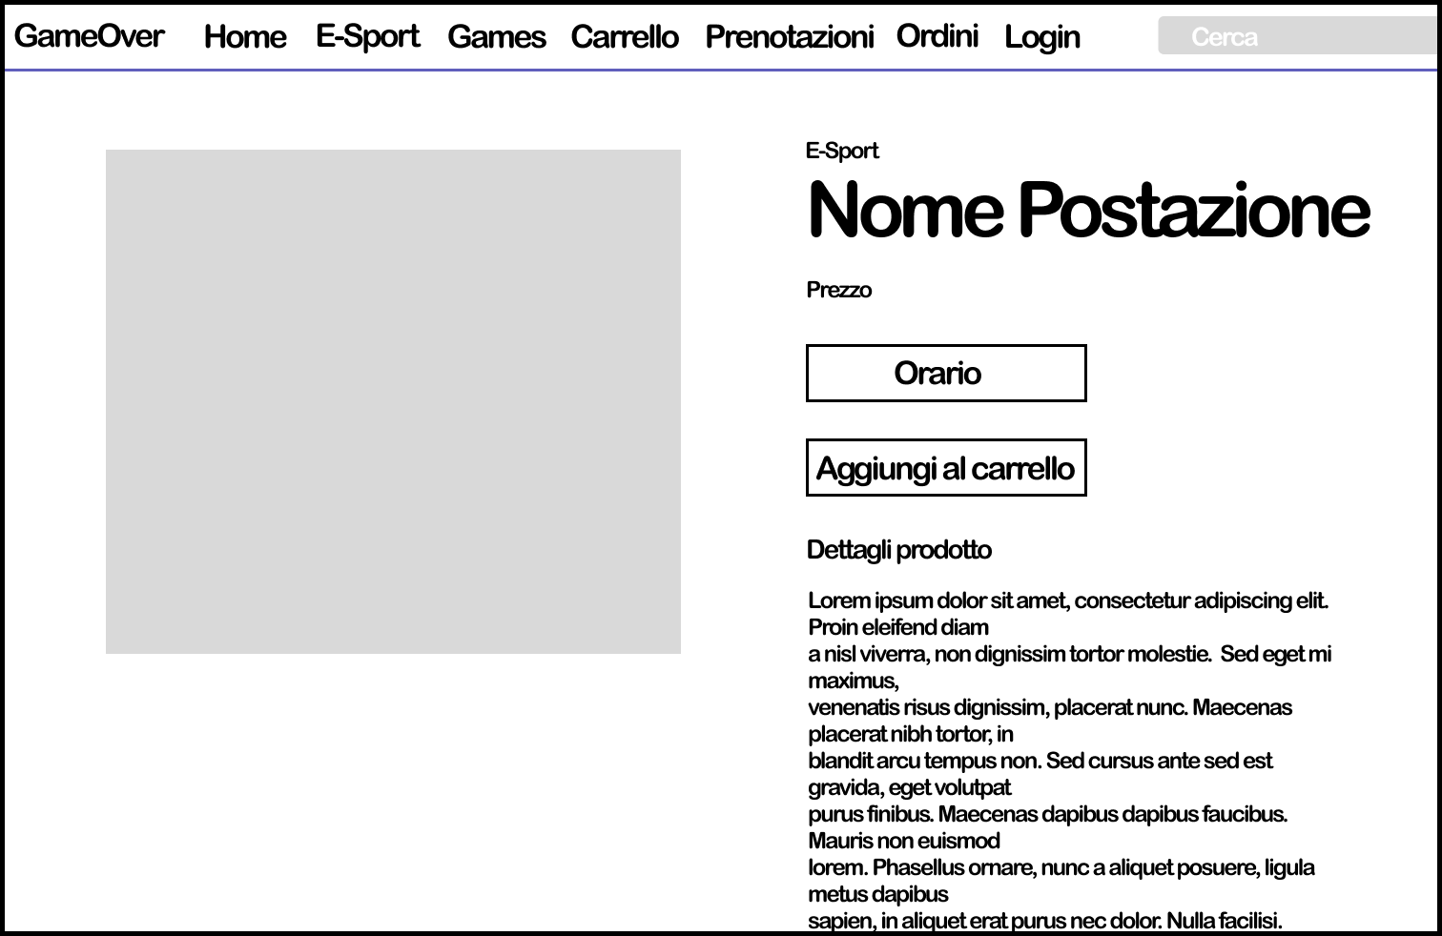

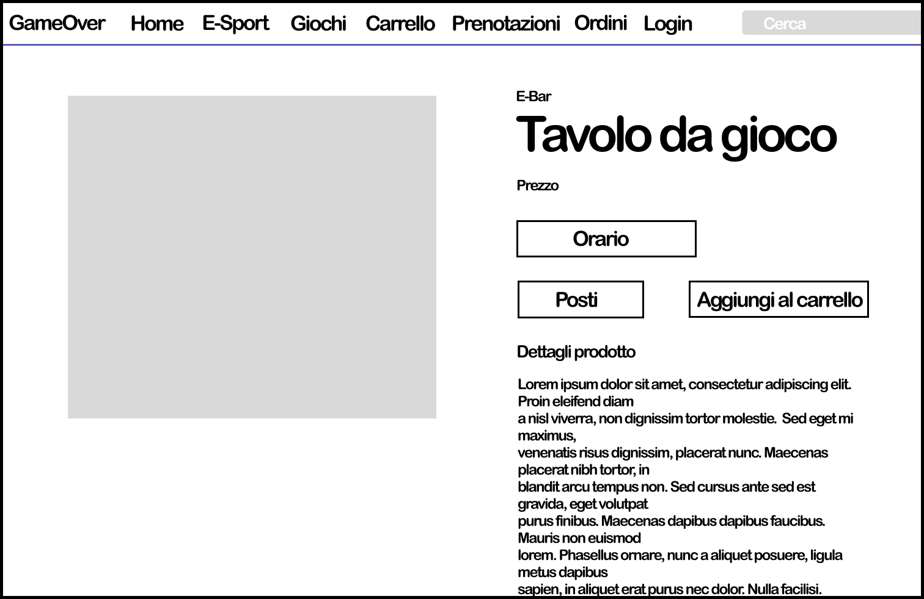

**Attore**: Utente Guest / Utente Registrato

**Entry Condition**: L’ Utente si trova su la pagina dettagli di un tavolo

**Flusso di Eventi**:

1. L’utente seleziona il numero di persone presenti al tavolo
2. L’utente seleziona la fascia oraria
3. L’utente seleziona la funzionalità di “Aggiungi al Carrello”

**Exit Condition:**

Il prodotto è stato aggiunto al carrello dell’utente

**Flussi alternativi/Eccezioni:**

**//**

**UC 9: Inserimento prodotto nel catalogo**

**Attore**: Gestore del Catalogo

**Entry Condition**: Il Gestore del Catalogo si trova sulla Dashboard admin

**Flusso di Eventi**:

1. Il gestore seleziona la funzionalità “Aggiungi Prodotto”
2. Il sistema reindirizza il gestore del catalogo alla pagina di inserimento dei dati di un prodotto
3. Il gestore del catalogo inserisce
   1. Il nome del prodotto
   2. ID del prodotto
   3. La descrizione del prodotto
   4. Il prezzo del prodotto
   5. Piattaforma del gioco
   6. Immagine principale (1)
   7. Immagine principale (2)
   8. Immagine secondaria (1)
   9. Immagine secondaria (2)
   10. Immagine secondaria (3)
4. Il gestore del catalogo seleziona la funzionalità “Conferma” per salvare
5. Il sistema controlla la correttezza dei dati
6. Il sistema aggiunge il prodotto al catalogo

**Exit Condition:**

Il prodotto viene aggiunto al catalogo con successo con il messaggio “Il Prodotto è stato correttamente inserito”

**Flussi alternativi/Eccezioni:**

Al punto 5 il sistema se il sistema rileva una mancanza di uno dei campi o dei dati non inseriti correttamente, il prodotto non viene inserito ed evidenzia di rosso i campi con i dati non inseriti correttamente con il messaggio “Prodotto nel catalogo fallita”

**UC 10: Modifica prodotto nel catalogo**

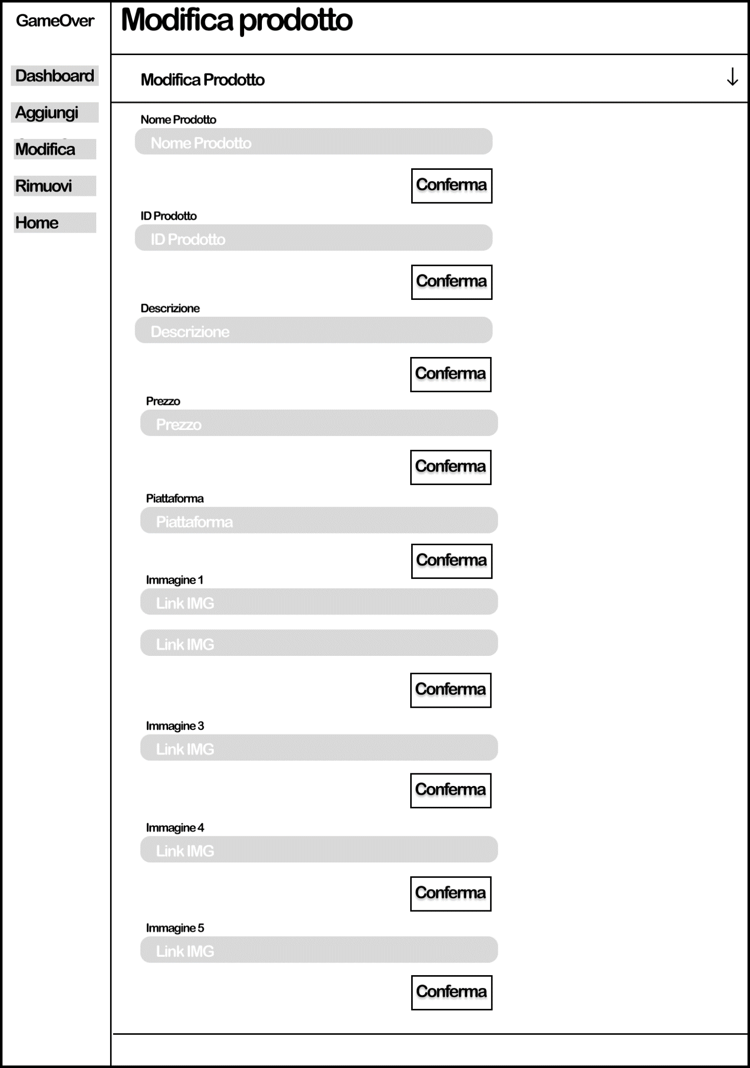

**Attore**: Gestore del Catalogo

**Entry Condition**: Il Gestore del Catalogo si trova sulla Dashboard admin

**Flusso di Eventi**:

1. Il gestore seleziona la funzionalità “Modifica Prodotto”
2. Il sistema reindirizza il gestore del catalogo alla pagina con l’elenco dei prodotti del catalogo
3. Il gestore del catalogo seleziona un prodotto da modificare
4. Il gestore del catalogo può:
   1. Modifica il nome del prodotto (Opzionale)
   2. Modifica ID del prodotto (Opzionale)
   3. Modifica la descrizione del prodotto (Opzionale)
   4. Modifica il prezzo del prodotto (Opzionale)
   5. Modifica piattaforma del gioco (Opzionale)
   6. Modifica Immagine principale (1) (Opzionale ma se si vuole modificare bisogna obbligatoriamente modificare anche Immagine principale (2))
   7. Modifica Immagine principale (2) (Opzionale ma se si vuole modificare bisogna obbligatoriamente modificare anche Immagine principale (1))
   8. Modifica Immagine secondaria (1) (Opzionale)
   9. Modifica Immagine secondaria (2) (Opzionale)
   10. Modifica Immagine secondaria (3) (Opzionale)
5. Il gestore del catalogo preme Conferma sul campo da lui modificato
6. Il sistema verifica la correttezza dei dati
7. Il sistema accetta la richiesta e salva le nuove informazioni

**Exit Condition:**

Il gestore del catalogo salva le nuove informazioni che sono rese disponibili agli utenti

**Flussi alternativi/Eccezioni:**

Al punto 6 il sistema se il sistema rileva un’erroneità di uno dei campi, il prodotto non viene modificato ed evidenzia di rosso i campi con i dati non inseriti correttamente con il messaggio “Modifica del prodotto fallita”

**UC 11: Eliminazione prodotto nel catalogo**

**Attore**: Gestore del Catalogo

**Entry Condition**: Il Gestore del Catalogo si trova sulla Dashboard admin

**Flusso di Eventi**:

1. Il gestore seleziona la funzionalità “Rimuovi Prodotto”
2. Il sistema reindirizza il gestore del catalogo alla pagina con l’elenco dei prodotti del catalogo
3. Il gestore del catalogo cerca il prodotto che desidera rimuovere
4. Il gestore seleziona la funzionalità “Rimuovi”
5. Il sistema tramite popup chiede conferma al gestore
6. Il gestore del catalogo seleziona “Conferma”

**Exit Condition:**

Il sistema rimuove il prodotto dal catalogo e conferma l’avvenuta operazione al gestore del catalogo con il messaggio “Prodotto rimosso”.

**Flussi alternativi/Eccezioni: //**

**UC 12: Modifica prenotazione**

**Attore**: Gestore di prenotazioni

**Entry Condition**: Il Gestore di prenotazioni si trova sulla Dashboard admin

**Flusso di Eventi**:

1. Il gestore seleziona la funzionalità “Modifica Prenotazione”
2. Il sistema reindirizza il gestore di prenotazioni alla pagina con l’elenco delle prenotazioni effettuate
3. Il gestore seleziona:
   1. In stato di conferma (Default / opzionale)
   2. Conferma Prenotazione (opzionale)
   3. Cambio orario (opzionale)
4. Il gestore del catalogo preme Conferma
5. Il sistema verifica la correttezza dei dati
6. Il sistema accetta la richiesta e salva le nuove informazioni

**Exit Condition:**

L’utente visualizza le nuove informazioni in “Prenotazioni”

**Flussi alternativi/Eccezioni:**

**//**

**UC 13: Elimina prenotazione**

**Attore**: Gestore delle prenotazioni

**Entry Condition**: Il Gestore delle prenotazioni si trova sulla Dashboard admin

**Flusso di Eventi**:

1. Il gestore seleziona la funzionalità “Elimina Prenotazione”
2. Il sistema reindirizza il gestore di prenotazioni alla pagina con l’elenco delle prenotazioni effettuate
3. Il gestore delle prenotazioni cerca la prenotazione che desidera rimuovere
4. Il gestore delle prenotazioni preme la funzionalità “Rimuovi”
5. Il sistema tramite popup chiede conferma al gestore
6. Il gestore delle prenotazioni seleziona “Conferma”

**Exit Condition:**

Il sistema rimuove la prenotazione dal catalogo e conferma l’avvenuta operazione al gestore delle prenotazioni con il messaggio “Prenotazione rimossa”.

**Flussi alternativi/Eccezioni: //**

**UC 14: Modifica ordine**

**Manca un altro mockup**

**Attore**: Gestore degli Ordini

**Entry Condition**: Il Gestore degli Ordini si trova sulla Dashboard admin

**Flusso di Eventi**:

1. Il gestore seleziona la funzionalità “Modifica Ordine”
2. Il sistema reindirizza il gestore degli ordini alla pagina con l’elenco degli ordini effettuati
3. Il gestore seleziona:
   1. In stato di conferma (Default / opzionale)
   2. Spedito (opzionale)
   3. Consegnato (opzionale)
4. Il gestore del catalogo preme Conferma
5. Il sistema verifica la correttezza dei dati
6. Il sistema accetta la richiesta e salva le nuove informazioni

**Exit Condition:**

L’utente visualizza le nuove informazioni in “Ordini”

**Flussi alternativi/Eccezioni:**

**//**

**6.Navigational Path**

**6.1 Utente non registrato**

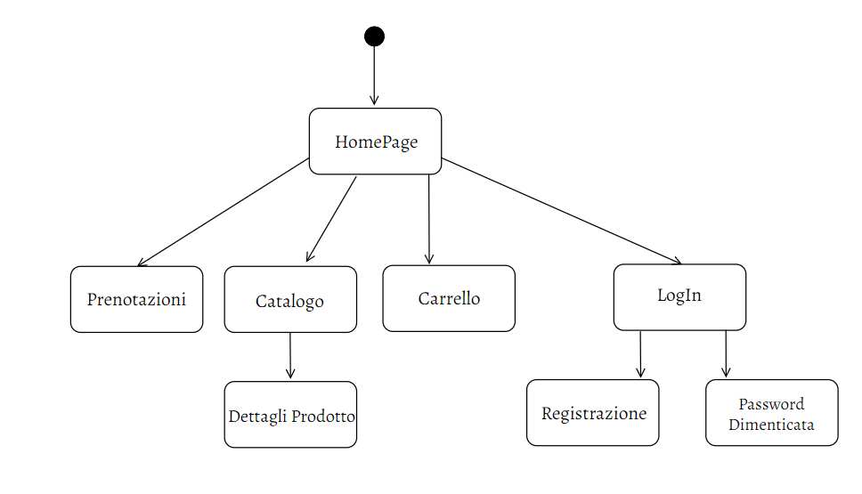

**6.2 Utente registrato**

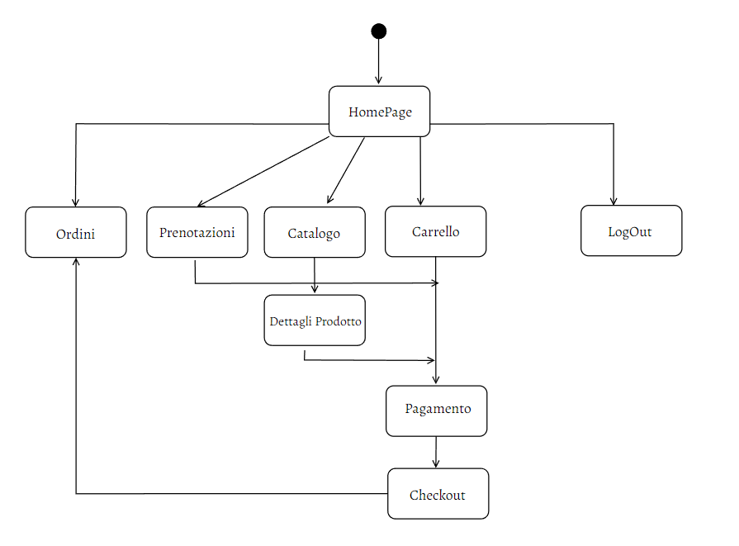

**6.3 Gestore del catalogo**

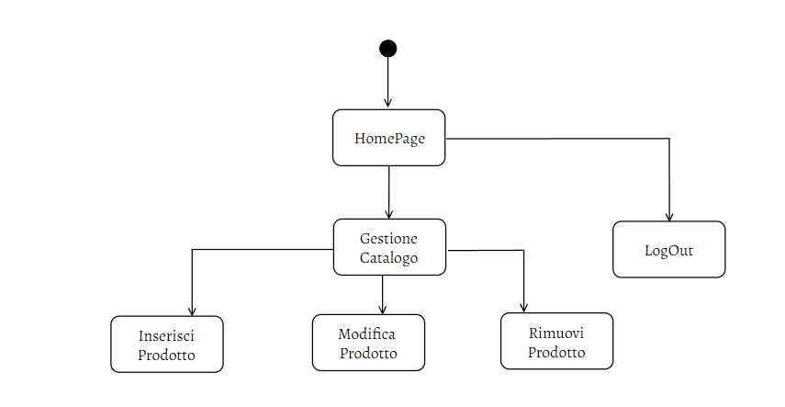

**6.4 Gestore ordini**

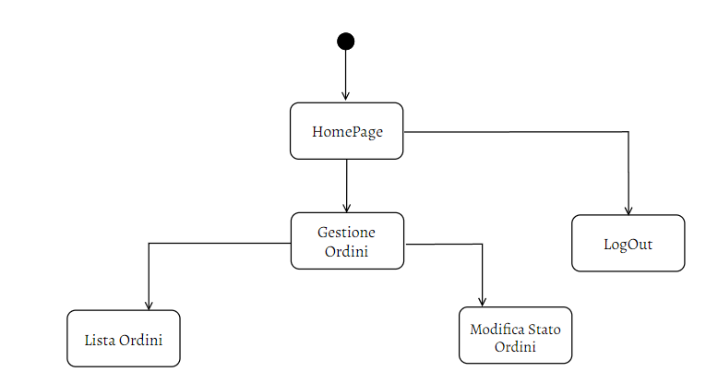

**6.5 Gestore prenotazioni**

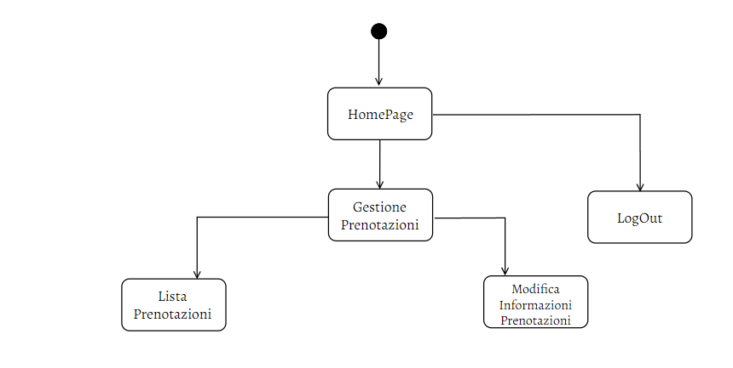

**7.Sequence Diagrams**

**7.1.1 Registrazione utente**

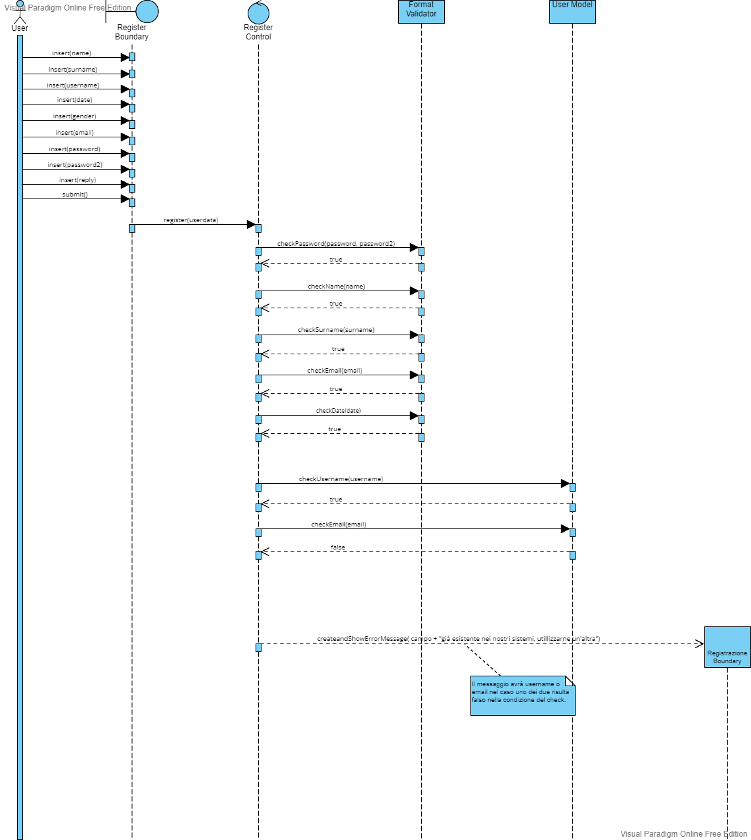

**7.1.2 Registrazione Utente Fallita (primo caso)**



**7.1.3 Registrazione Utente Fallita (secondo caso)**

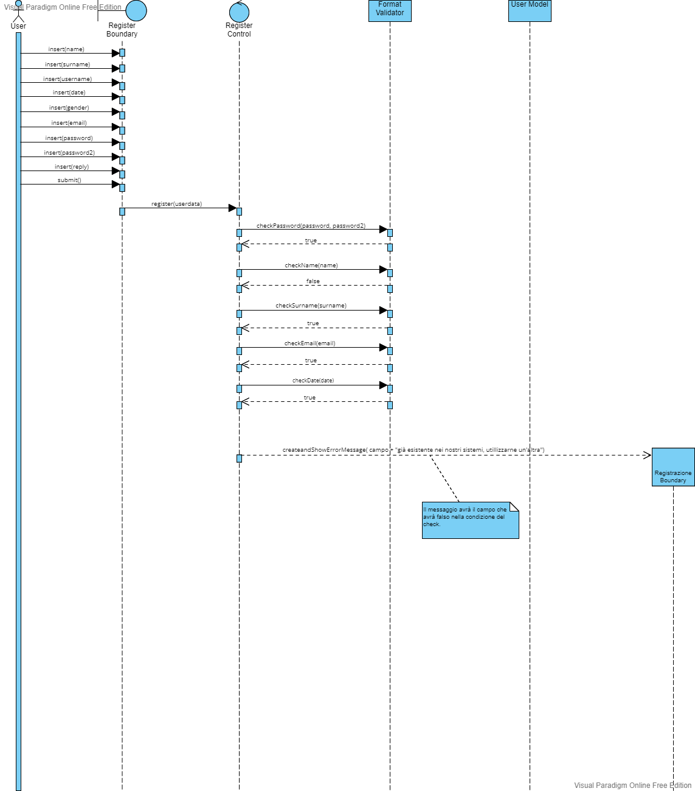

**7.2.1 Autenticazione Utente**

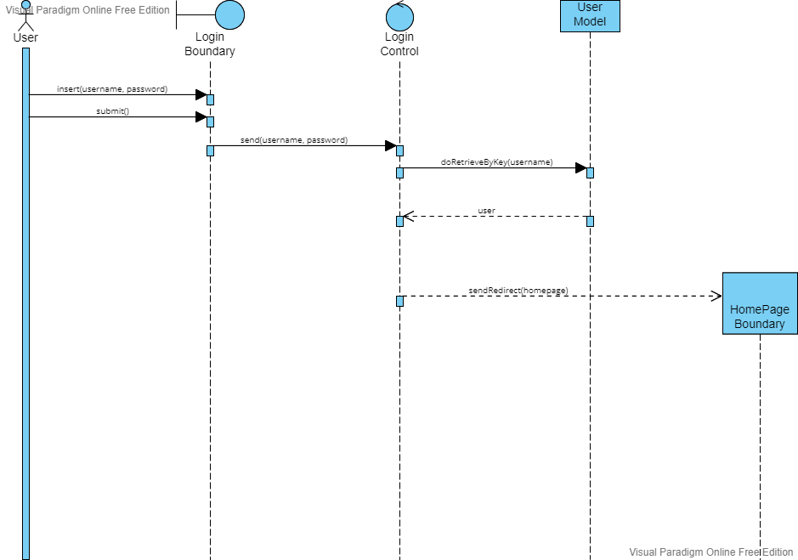

**7.2.2 Autenticazione Utente Fallita**

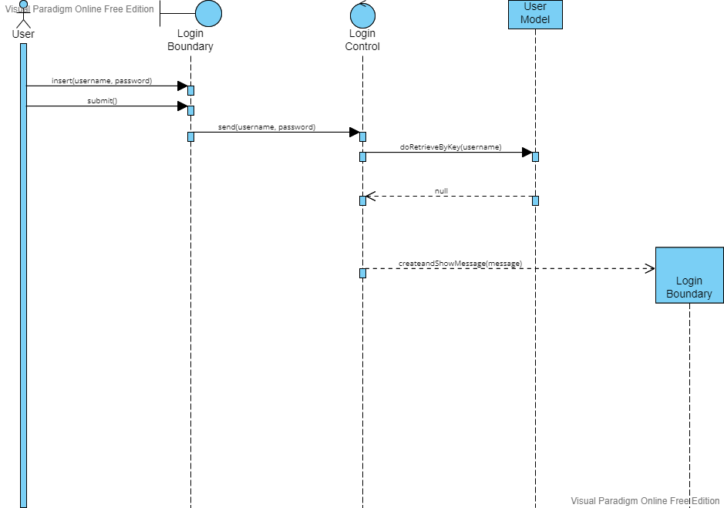

**7.3.1 Recupero password**

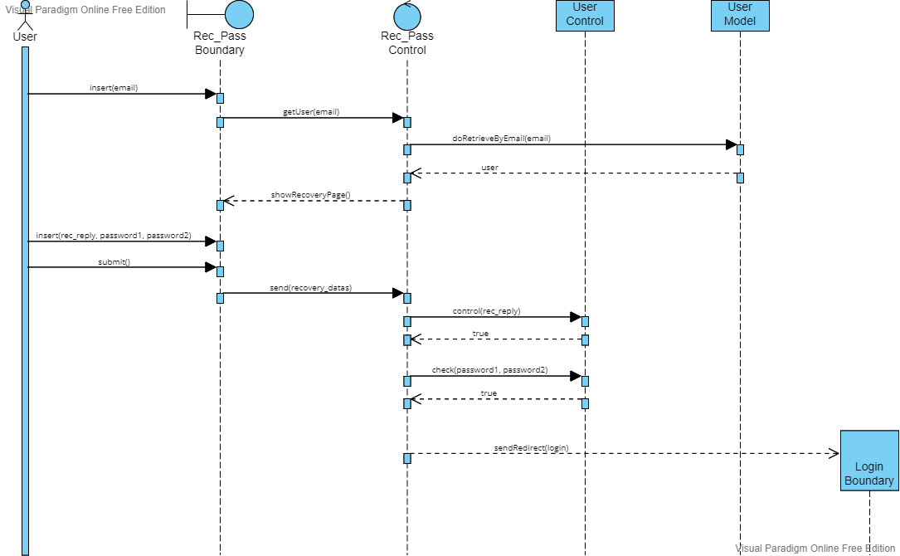

**7.3.2 Recupero Password Fallita (primo caso)**

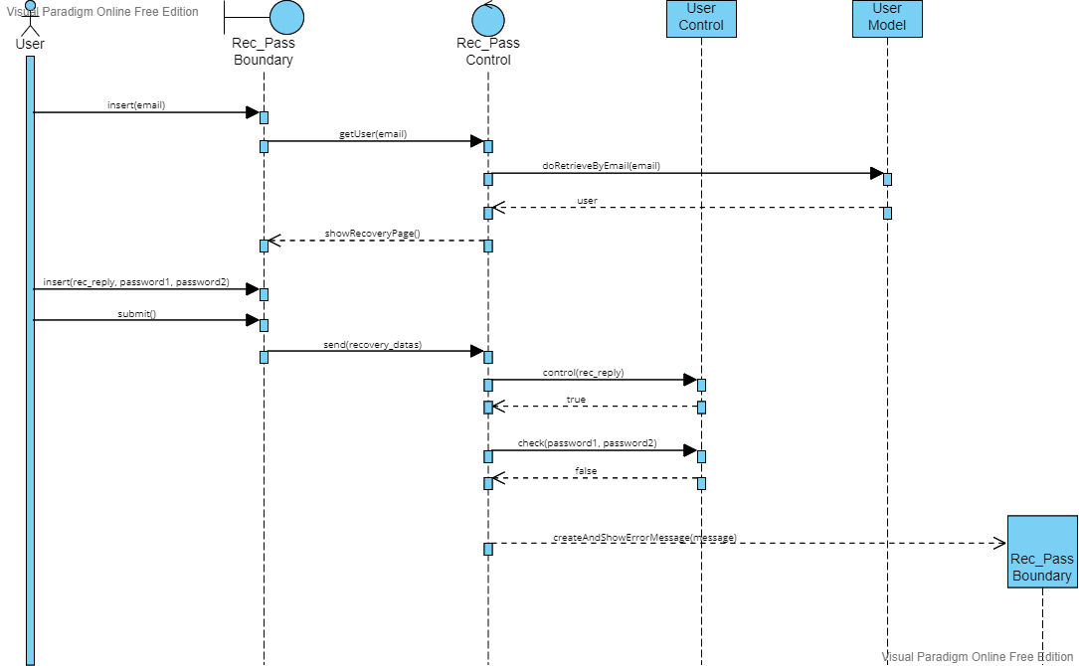

**7.3.3 Recupero Password Fallita (secondo caso)**

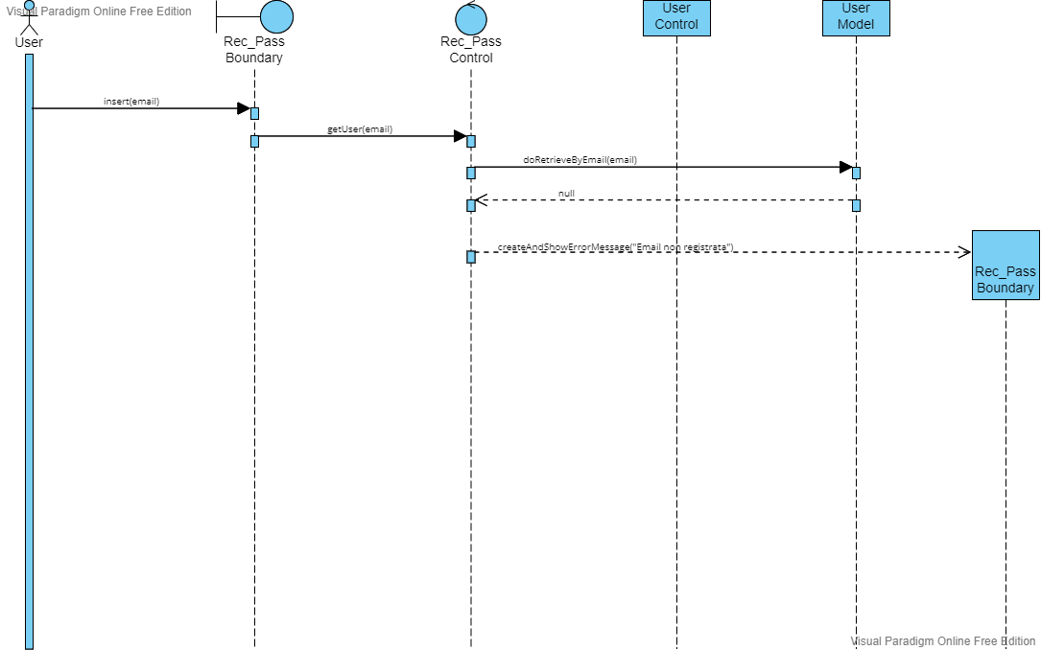

**7.4.1 Modifica profilo**

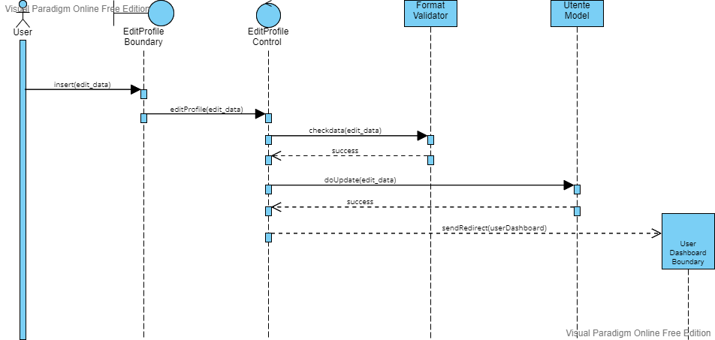

**7.4.2 Modifica Profilo Fallita**

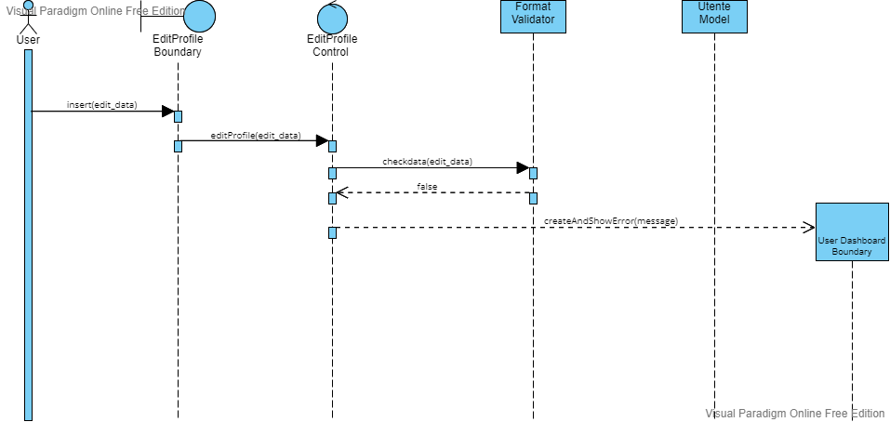

**7.5.1 Ricerca prodotto**

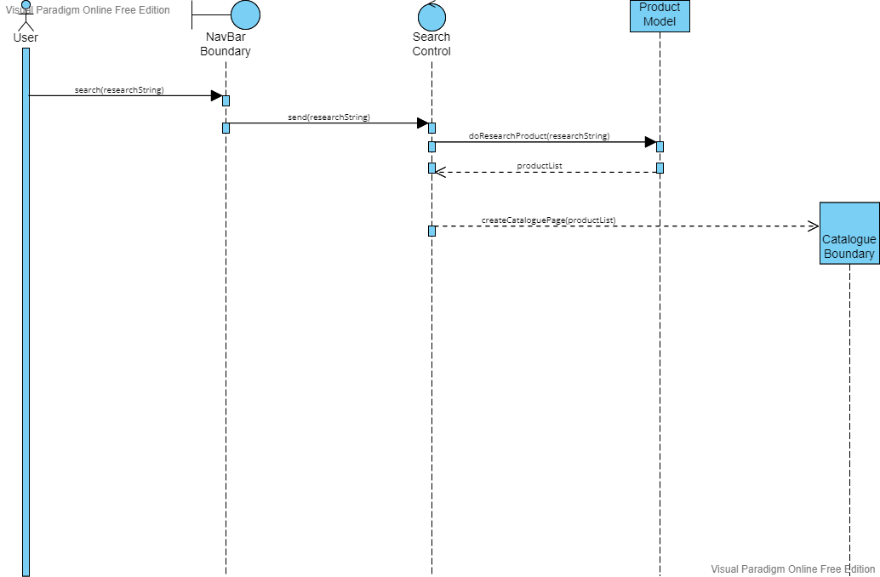

**7.5.2 Ricerca Prodotto Fallita**

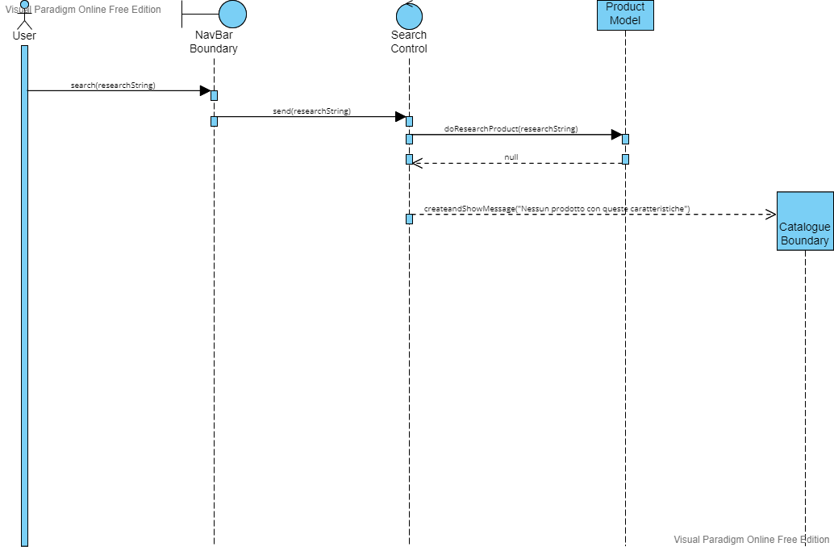

**7.6.1 Aggiunta Prodotto al carrello**

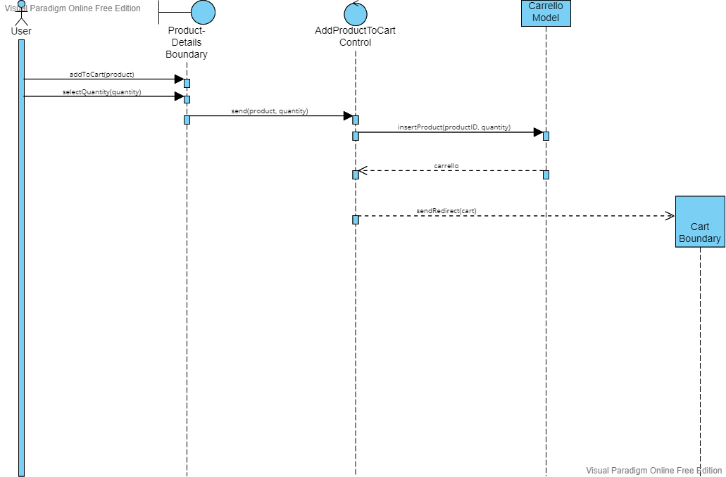

**7.7.1 Acquisto Prodotto**

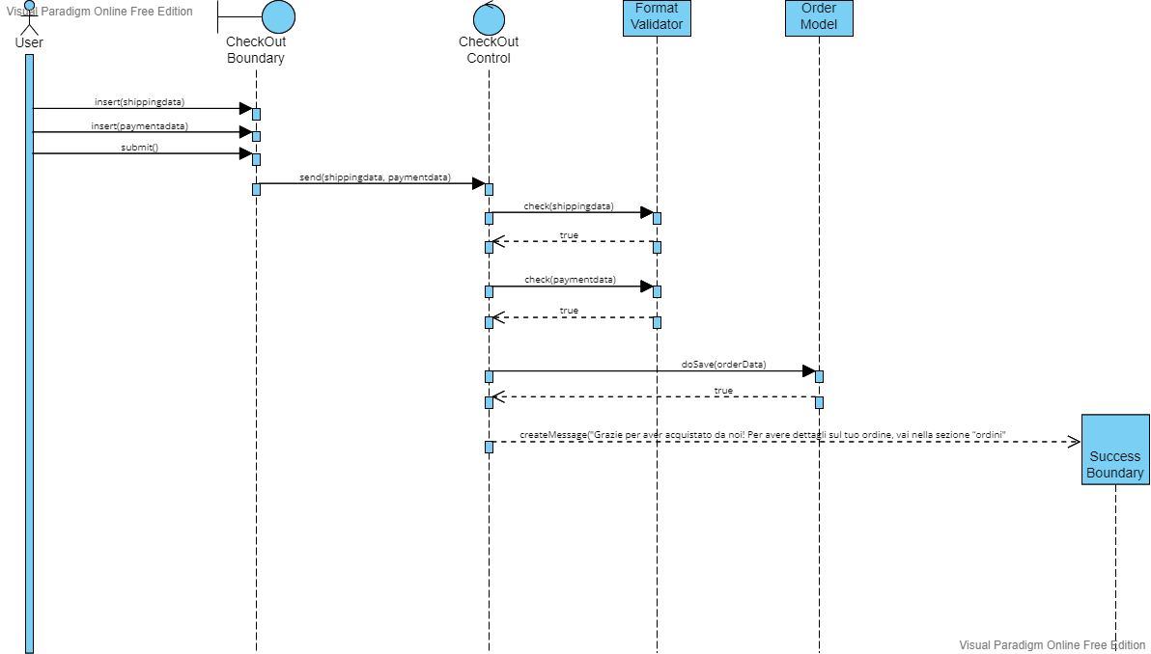

**7.7.2 Acquisto Prodotto Fallito**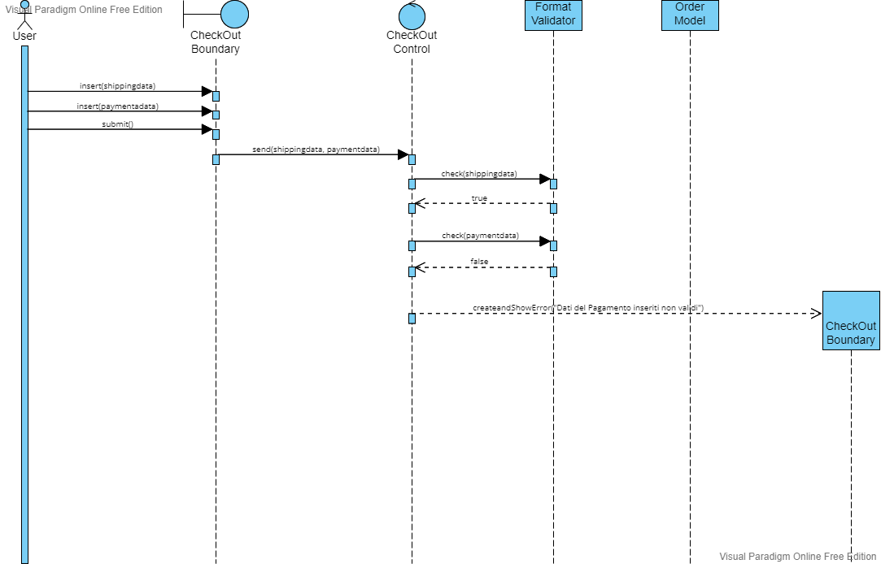

**7.8.1 Aggiunta postazione al carrello**

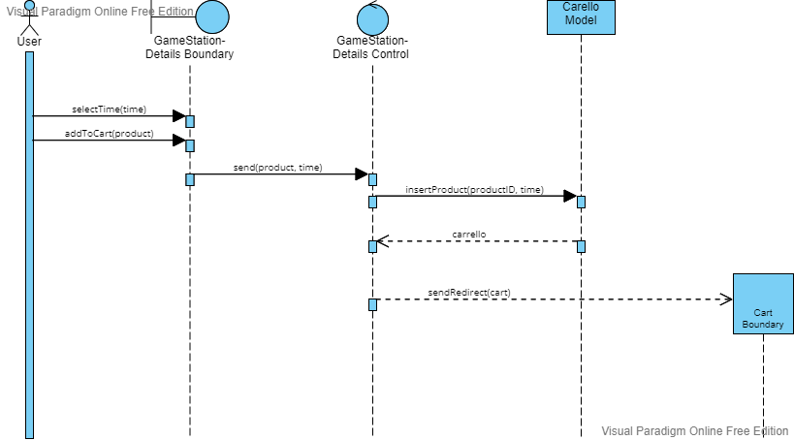

**7.9.1 Inserimento prodotto nel catalogo**

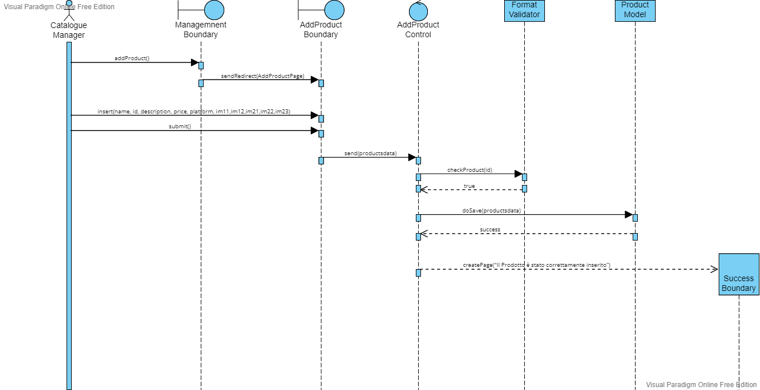

**7.9.2 Inserimento prodotto nel catalogo fallito**

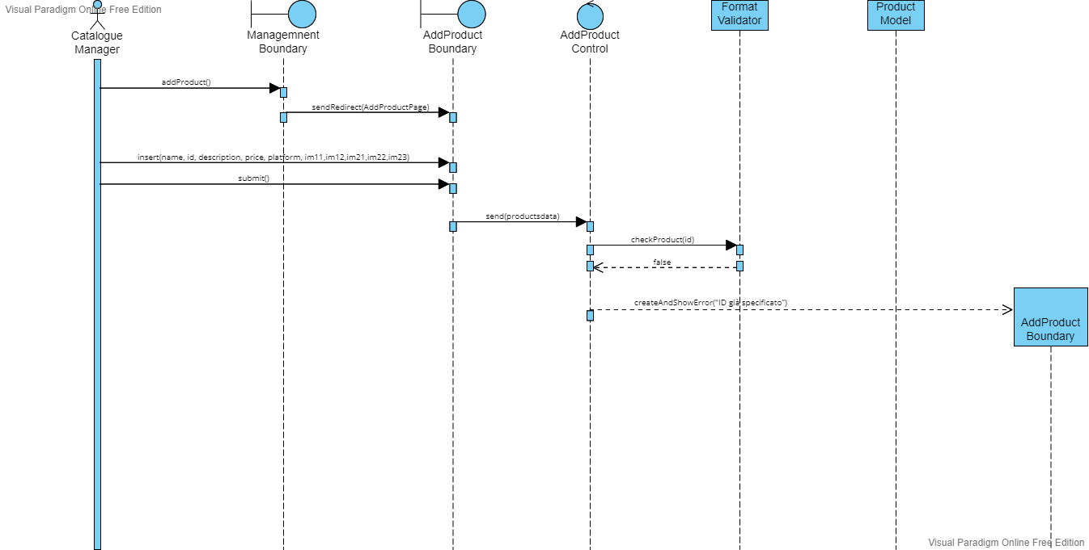

**7.10.1 Modifica prodotto nel catalogo**

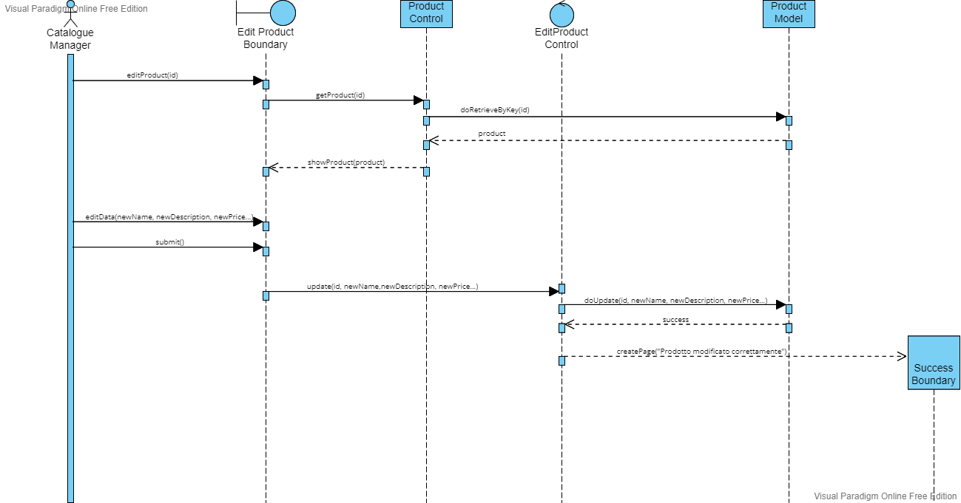

**7.10.2 Modifica prodotto nel catalogo fallita**

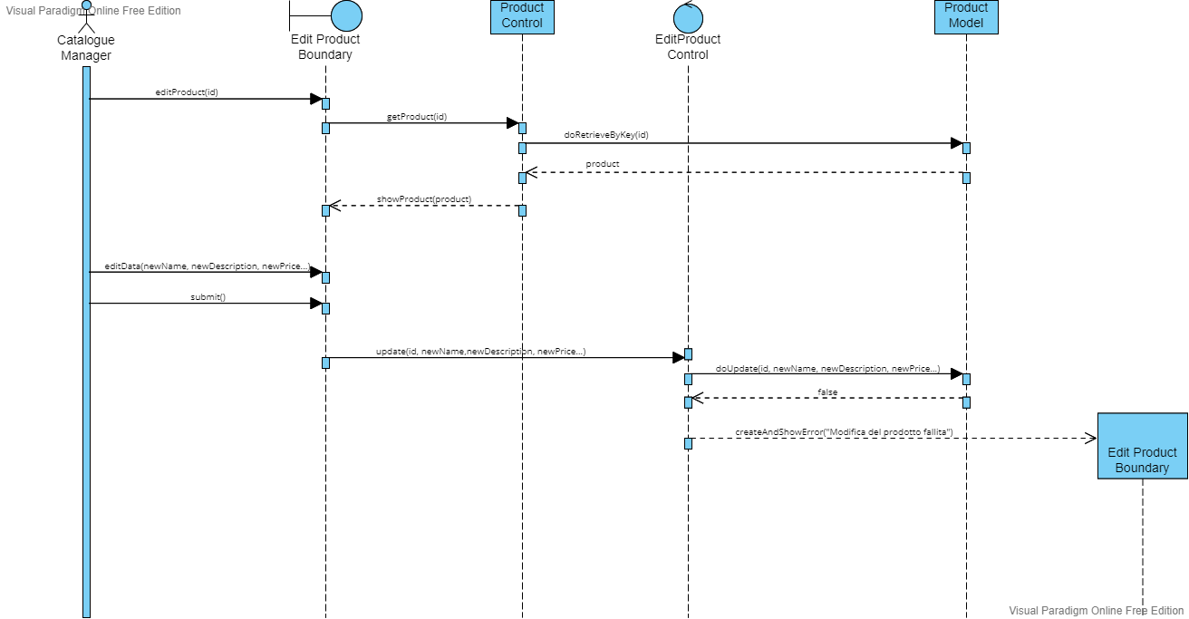

**7.11.1 Eliminazione prodotto nel catalogo**

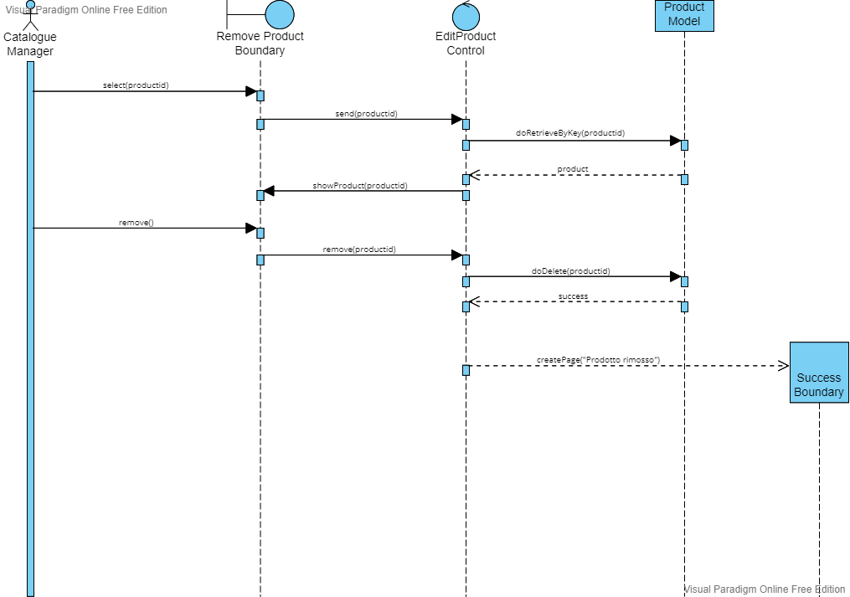

**7.12.1 Modifica prenotazione**

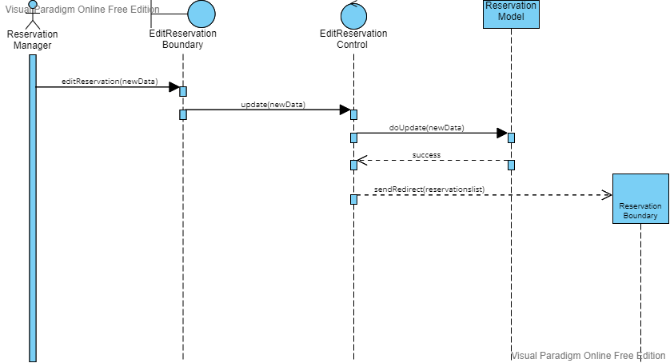

**7.13.1 Elimina prenotazione //??????**

**7.14.1 Modifica ordine**

